1. 脚手架

脚手架的作用：减少重复性的工作、提高效率、配置开发环境

重复性的工作：选择包管理工具，初始化 package.json 文件/查找项目引用的框架依赖和工具依赖包，并逐一安装相关的包/针对已安装的包分别写对应的配置/配置本地 web server，代理静态资源文件等等

vue-cli的基本思路：将项目模板放在 git 上，运行的时候再根据用户交互下载不同的模板，经过模板引擎渲染出来，生成项目。模板和脚手架分离，就可以各自维护，即使模板有变动，只需要上传最新的模板即可，而不需要用户去更新脚手架就可以生成最新的项目。

1. 定时器

在vue中，setTimeout/setInterval的this指向的是window对象，访问不到组件的数据及方法

在vue中，路由跳转不会销毁setInterval

setInterval的处理时长不能比设定的间隔长，否则会没有间隔的重复执行

定时器不能非常细粒化的控制执行时间，建议在15ms以上

1. es9新特性

es6--ECMAScript2015 es9--ECMAScript2018

es2016特性：数组includes方法 \*\*指数运算符

es2017特性：

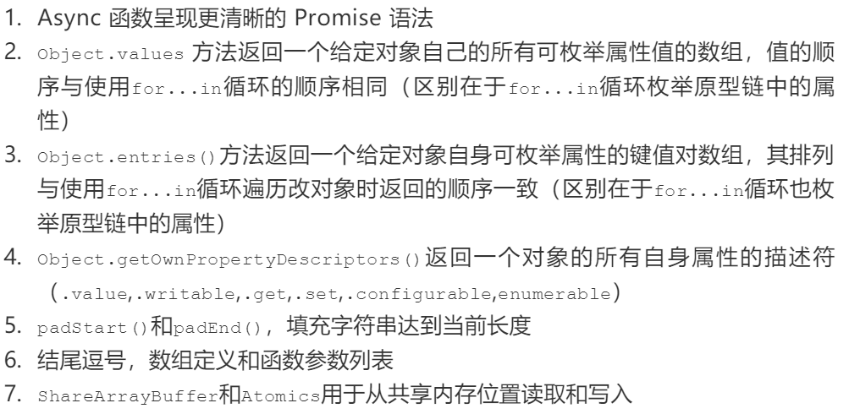

es2018特性：

异步迭代、Promise.finally()、Rest\Spread属性、正则表达式命名捕获组、正则表达式反向断言、正则dotAll模式、正则Unicode转义、非转义序列的模板字符串

1. 版本检查更新的原理

点击按钮。发生JSON请求，检查服务器上的JSON文件，对比版本号，如果服务器上的版本高则提示有新版本可以更新。